- FORMAT DAFTAR PERANGKAT, BUKTI KEPEMILIKAN PERANGKAT DAN SERTIFIKAT PERANGKAT YANG DIGUNAKAN

- Isian Daftar Alat dan Perangkat Telekomunikasi, dengan format tabel sebagai berikut:
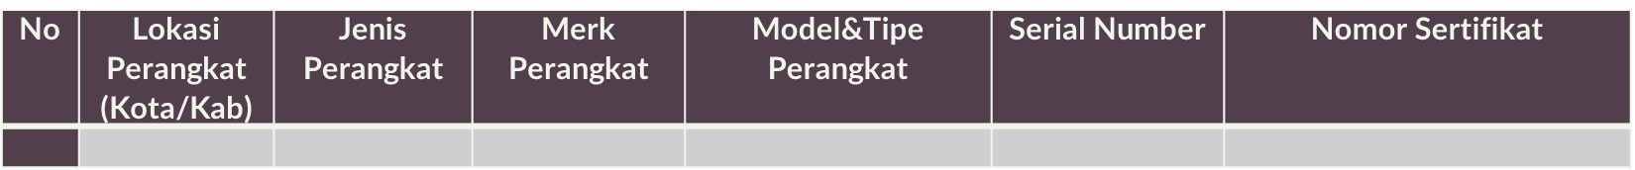
- Media Transmisi Serat Optik paling sedikit memuat perangkat aktif yang terdapat di node berupa Switch, Router, OLT/GPON (menyesuaikan teknologi yang digunakan)
- Media Transmisi Spektrum Frekuensi Radio:
- Sistem Komunikasi Radio Konvensional dengan Repeater/Sistem Komunikasi Radio Trunking paling sedikit memuat perangkat Repeater/Base Station
- Sistem Komunikasi Radio Konvensional Point to Point paling sedikit memuat perangkat Handy Talky, Base Station dan Mobile Unit
- Sistem Komunikasi Data (Radio Microwave Link) paling sedikit memuat perangkat Radio Link yang digunakan
- Sistem Komunikasi Data (Telemetri/SCADA) paling sedikit memuat perangkat Master dan Remote Scada yang digunakan
- Khusus untuk Kolom Serial Number berupa Upload Dokumen dengan format sebagai berikut:
[KOP INSTANSI PEMERINTAH/BADAN HUKUM]

DATA SERIAL NUMBER PERANGKAT
NO | JENIS DAN MEREK PERANGKAT | MODEL DAN TIPE PERANGKAT | SERIAL NUMBER
1 | … | … | …
… | … | … | …
… | … | … | …

- Upload Dokumen Bukti Kepemilikan Perangkat
Lampirkan salinan dokumen bukti kepemilikan Alat dan Perangkat Telekomunikasi yang digunakan meliputi invoice dan faktur pajak perangkat utama yang tercantum pada Dokumen Daftar Alat dan/atau Perangkat yang digunakan dan/atau bukti kepemilikan lainnya yang dapat dipertanggungjawabkan (surat pernyataan bermaterai dari direksi yang bertanggung jawab) yang menyatakan bahwa benar perangkat tersebut milik badan hukum jika terdapat perangkat yang sudah tidak ditemukan invoice dan faktur pajak.

- Upload Dokumen Sertifikat Perangkat yang digunakan
Lampirkan salinan sertifikat perangkat yang diterbitkan oleh Ditjen SDPPI dan/atau bukti sertifikasi perangkat melalui https://sertifikasi.postel.go.id/.

